Оказывается, если не фотографировать долго, то можно забыть, как это делать. Эта памятка несёт цель — освежить в голове основные понятия, на которые надо обратить внимание при фотографировании.

Экспозиция

Экспозиция в фотографии — это количество света, которое попадает на матрицу или плёнку фотоаппарата для создания изображения

Если оперировать автоматическим режимом, то вся глубина настройки умещается в настройке экспозиции. Базово - от неё зависит насколько тёмным или светлым будет снимок. Вот 3 снимка с разным значением экспозиции.

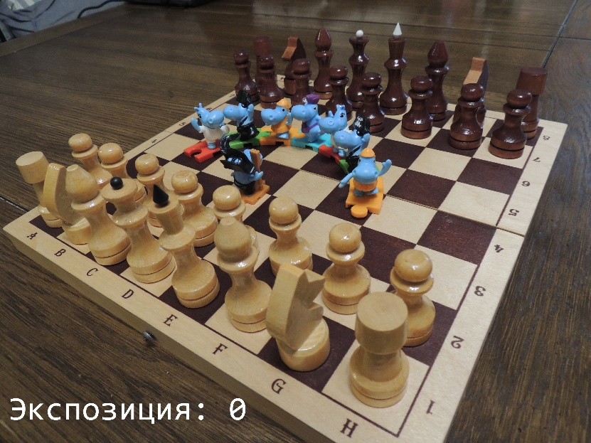

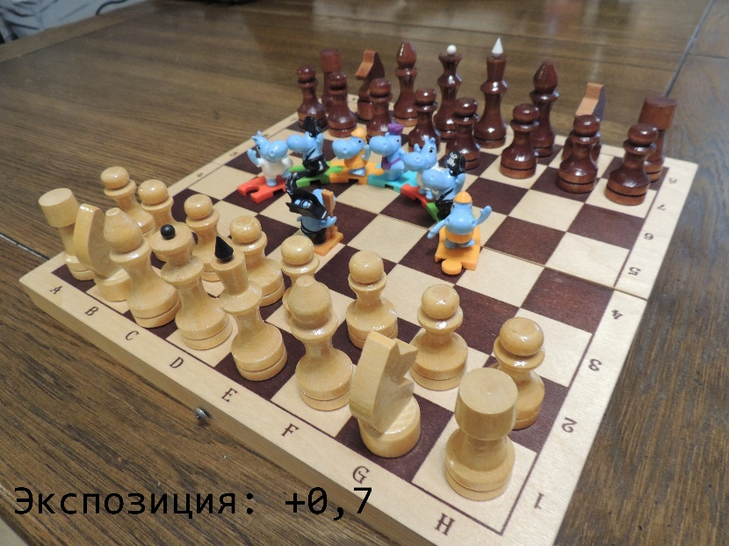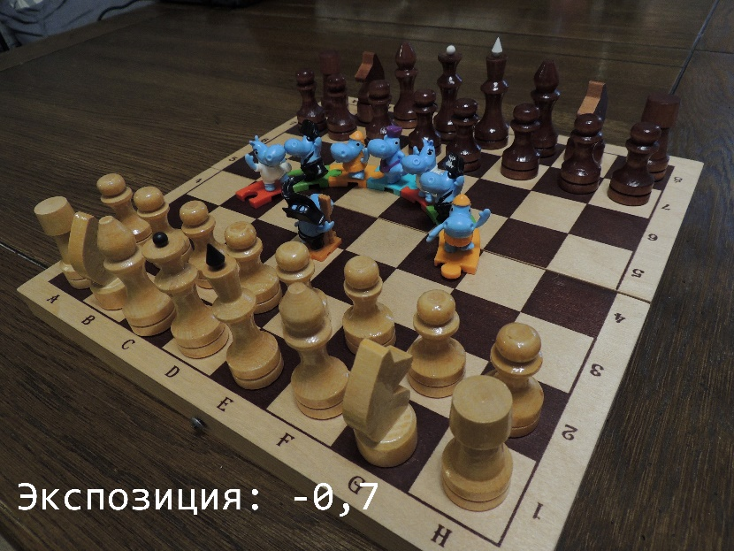

Если переборщить с темнотой – ситуацию можно поправить в фоторедакторе, если со светом – увы, неисправимо.

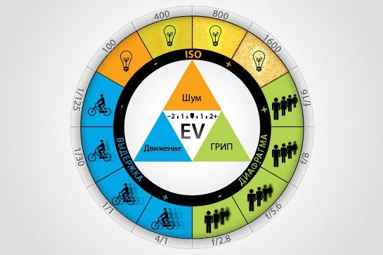Вообще говоря, экспозиция зависит от 3х параметров:

* выдержки;
* диафрагмы;
* ISO.

Одно и то же значение экспозиции можно получить несколькими способам, разными комбинациями параметров.

Выдержка

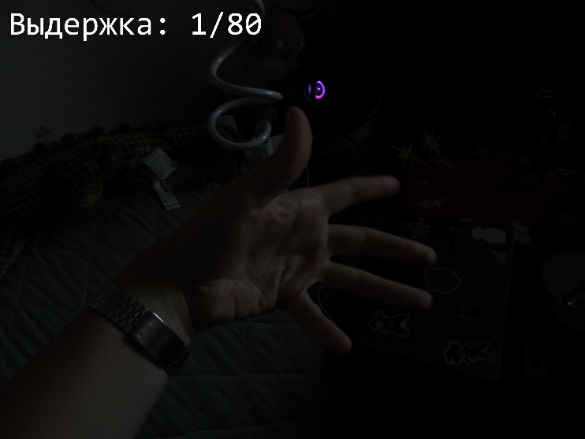Выдержка — интервал времени, в течение которого свет экспонирует участок светочувствительного материала или светочувствительной матриц. Если говорить проще, это интервал времени, в течение которого камера ловит свет. И это позволяет делать удивительные вещи:

* 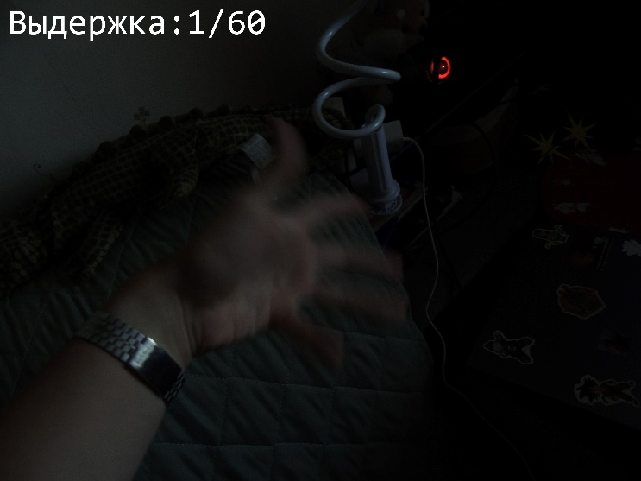чем больше выдержка (интервал времени), тем больше света попадает на камеру и тем светлее изображение (экспозиция больше). А чем она меньше, тем меньше света => изображение темнее (экспозиция меньше);
* чем больше выдержка (интервал времени), тем "размытее" получаются движения на фотографии, так как на камера дольше ловит свет (а вместе с ним и сам объект). А чем этот интервал меньше, тем "четче". Это очень полезно, если фоткать бегающих котов.

Выдержка отображается в секундах, 1/60, 1/80 – это доли секунды

При должной сноровке можно поймать даже каплю!

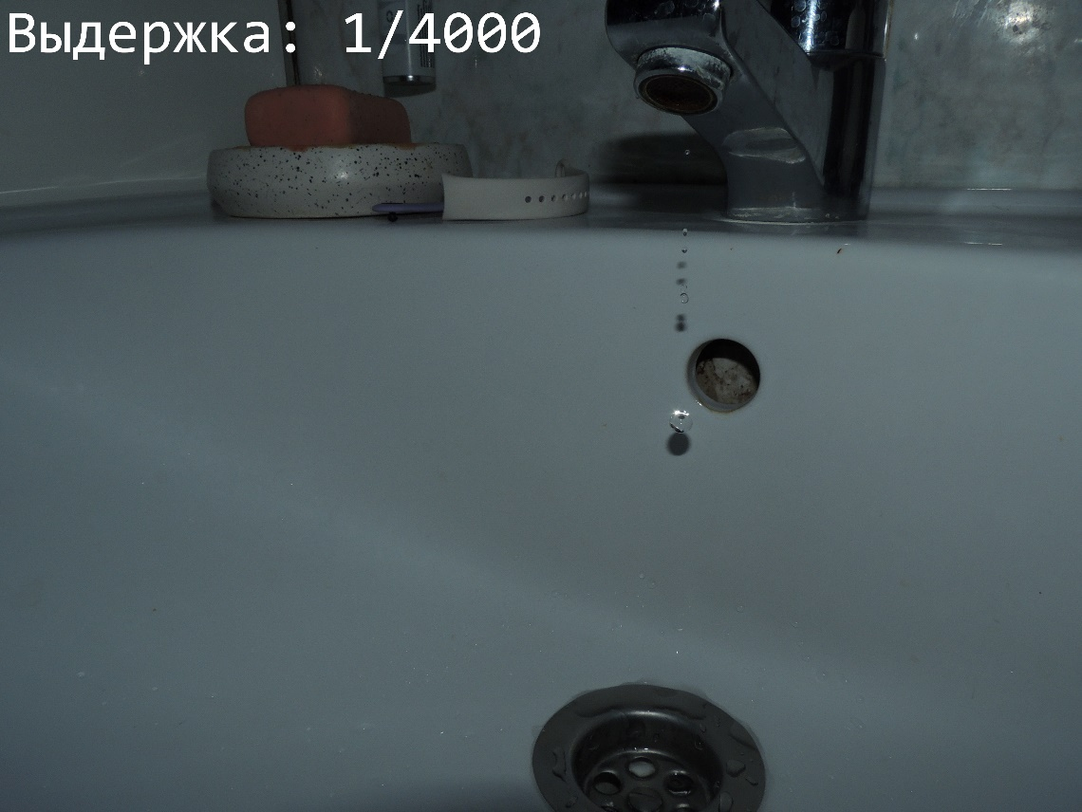

Диафрагма

Здесь мог бы быть курс оптики за 11 класс, но его не будет. Диафрагма, это "шторка" на объективе.

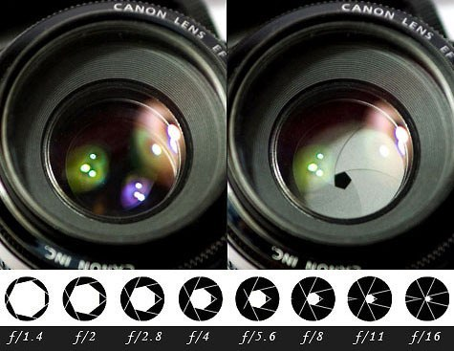

* чем больше закрыта шторка (больше число в делителе), тем темнее получается изображение (меньше света попадает под шторку) и тем четче будет все изображение (четкость обеспечивается центральными пучками);
* 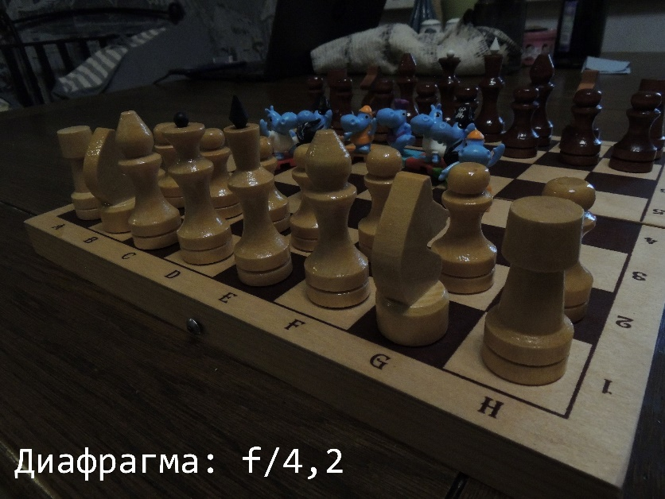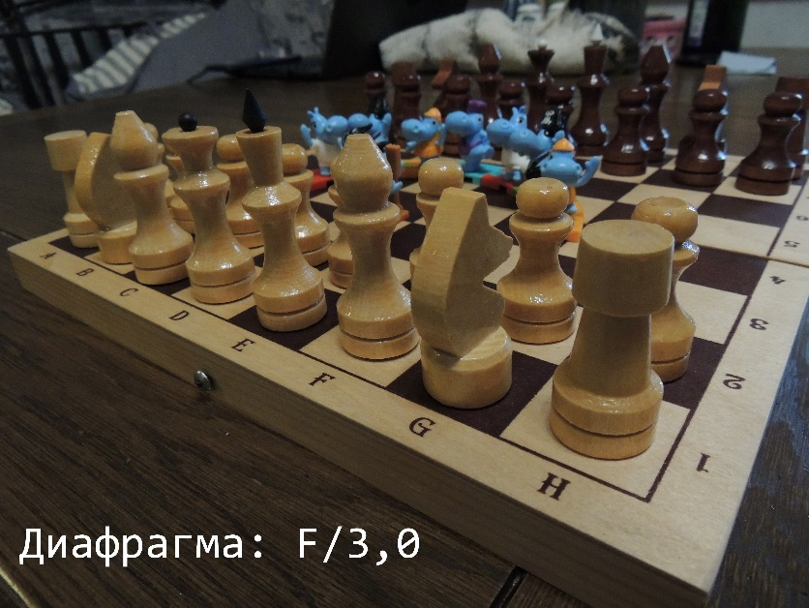чем меньше закрыта шторка (меньше число в делителе), тем светлее получается изображение (больше света попадает под шторку) и тем размытее будет изображение (много пучков помимо центральных).

ISO

ISO — это светочувствительность. Я работал только с цифровыми камерами, поэтому речь в их контексте. От значения ISO зависит насколько будет усилен свет каждого пикселя на снимке. Однако, чем больше значение ISO, тем больше шума на кадре.

Про режимы

Как правило, в фотоаппаратах есть несколько режимов работы, и каждый из них позволяет настраивать ряд параметров из перечисленных:

* автоматический (настраивается экспозиция в целом, остальные параметры автоматические);
* приоритетная выдержка (настраивается желаемая выдержка + экспозиция, остальные параметры автоматические);
* приоритетная диафрагма (настраивается желаемая диафрагма + экспозиция, остальные параметры автоматические);
* ручной режим (все настраивается вручную).

Вспышка

И последнее, - никогда не стоит забывать про вспышку. Иногда сумма выбранных настроек даёт очень низкую освещенность картинки, но отказываться ни от какого параметра не хочется. Тогда есть выход - использовать вспышку. Есть вероятность, что это поможет. А также есть вероятность, что все испортит.